Задание

- Переместите папку «Черновики» в папку «Мои документы»
Откройте папку «Документы» («Мои документы» ► «Документы»). В открывшемся окне папки наведите указатель мыши на значок папки «Черновики» и нажмите правую кнопку мыши. В открывшемся контекстном меню выберите команду «Вырезать» и нажмите левую кнопку мыши.

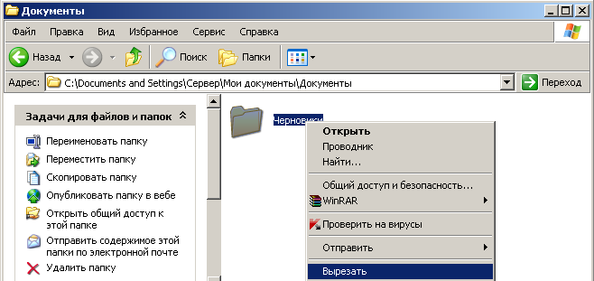

Закройте окно папки «Документы».
Откройте папку «Мои документы» сделав двойной щелчок левой кнопкой мыши на значке папки.

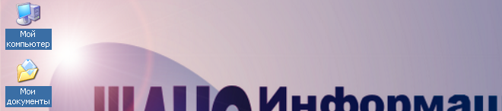

В открывшемся окне папки «Мои документы» наведите указатель мыши на свободное место в рабочей области папки. Нажмите правую кнопку мыши.

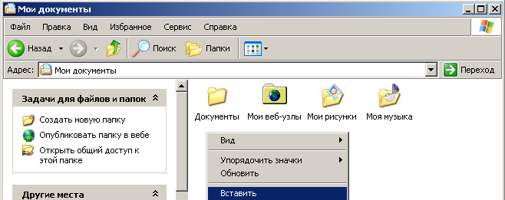

В открывшемся контекстном меню выберите команду «Вставить» и нажмите левую кнопку мыши. В рабочей области папки «Мои документы» появится папка «Черновики».

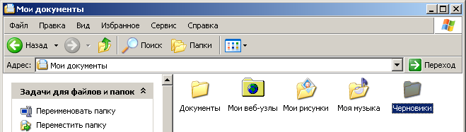

Закройте окно папки «Мои документы».

- Переместите папку «Черновики» на рабочий стол методом «перетаскивания»
Откройте папку «Мои документы» нажав на неё два раза левой кнопкой мыши.

В открывшемся окне нажмите на значок папки «Черновики» левой кнопкой мыши и, удерживая кнопку, перетяните папку на «Рабочий стол». Отпустите левую кнопку. Папка будет перемещена на «Рабочий стол».

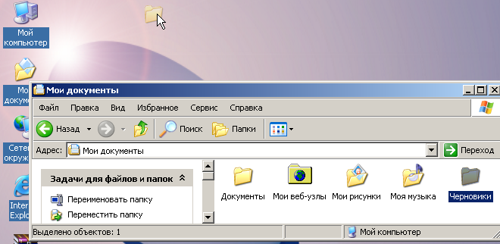

Аналогичным образом можно перемещать файлы, ярлыки, группы файлов (ярлыков, папок).

